Министерство науки и высшего образования Российской Федерации

Федеральное государственное бюджетное образовательное учреждение

высшего образования

«Вятский государственный университет»

Колледж ВятГУ

**ОТЧЕТ**

**ПО ПРАКТИЧЕСКОЙ РАБОТЕ №2**

**«Создание резервной копии базы данных»**

**«МДК 06.02 Инженерно-техническая поддержка сопровождения информационных систем»**

Выполнил: студент учебной группы

ИСПк-302-52-00

Холин П.Э.

Преподаватель:

Самоделкин П.А.

Киров

2024

**Цель работы –** изучение и приобретение навыков настройки служб резервного копирования баз данных.

**Результаты выполнения задания**

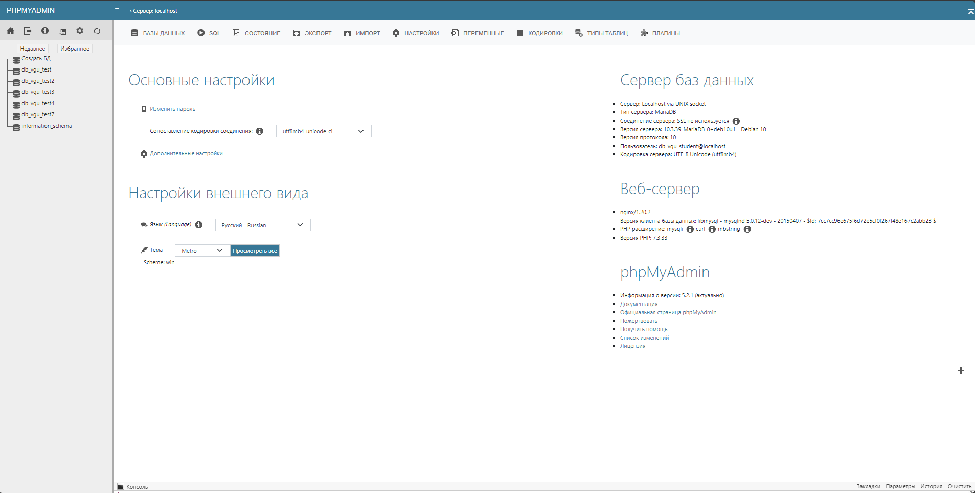

Рис. 1 – Консоль MySQL

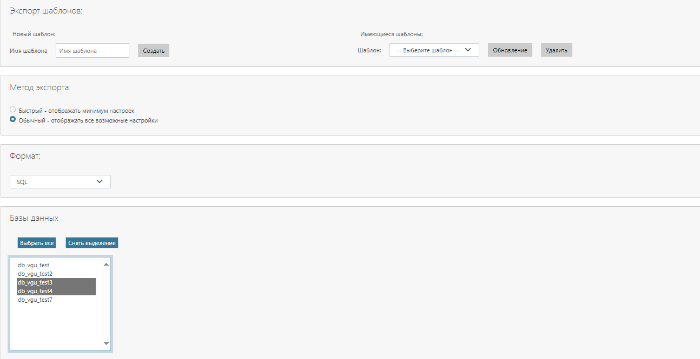

Рис. 2 – Экспорт баз данных с текущего сервера

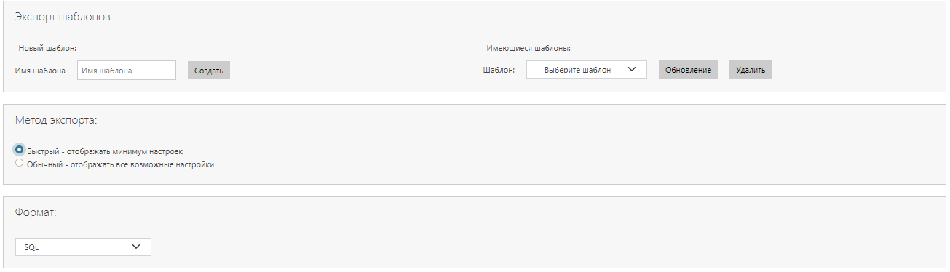

Рис. 3 – Резервная копия всех баз данных

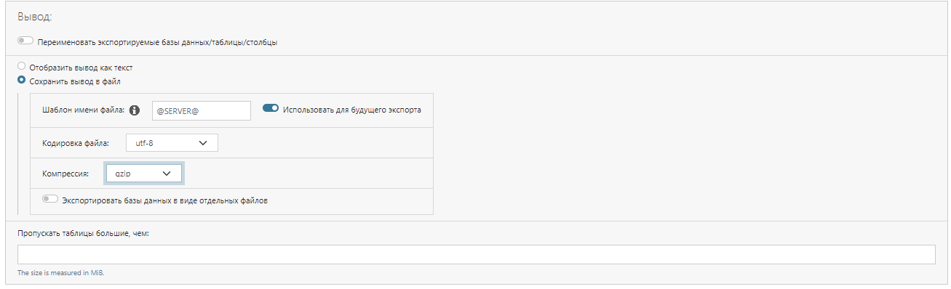

Рис. 4 – Полный бэкап со сжатием

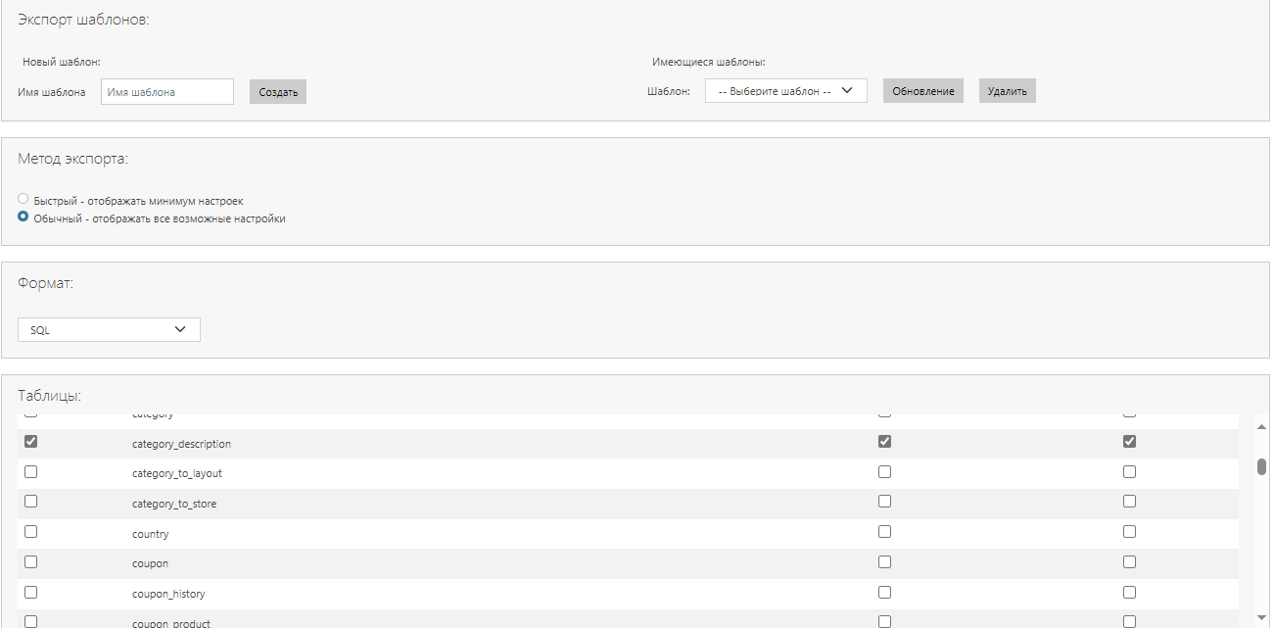

Рис. 5 – Резервная копия отдельной таблицы

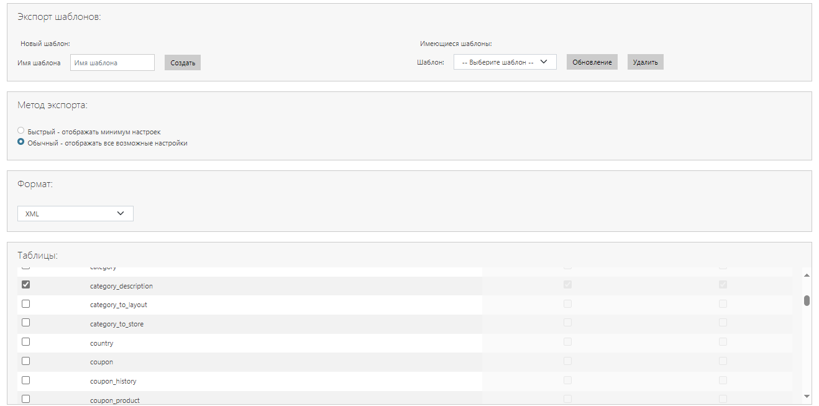

Рис. 6 – Резевная копия отдельной таблицы в ином формате

**Выводы по работе**

В ходе работы были приобретены навыки настройки служб резервного копирования баз данных MySQL.